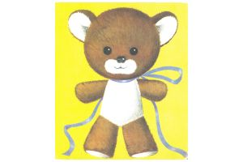
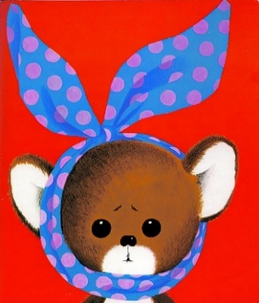

MEDVEDKI, POZDRAVLJENI!
Novica, velika novica! Videli in slišali se bomo! Kdaj? V petek, 3. 4. 2020, ob 16. uri. Kje? Pri vas doma. Kliknite na povezavo v elektronski pošti vaših staršev. Poslala jo je Larina mami. Prosite starše, da vam ta klik dovolijo. Pravilo je, da pred zaslonom sedite s smešnim pokrivalom na glavi in imate v glavi, v spominu, kakšno smešnico, šalo, vic, uganko…
VSAKODNEVNO BRANJE
Kako vam gre od ust BRANJE V NADALJEVANJIH? Ali prej vadite glasno branje, preden imate bralni nastop za poslušalce in gledalce? Monika mi zvečer, pred spanjem bere knjigo stripov. Naslov je Pasji mož, Gospodar bolh. Bolh se zelo bojim.

BRALNA ZNAČKA
Učenke, učenci 2. a razreda! Konec meseca aprila se zaključi bralna značka. Nekateri ste jo že končali, nekateri morate prebrati še nekaj knjig, nekateri pa berete in opravljate govorne nastope v svojem bralnem ritmu. Naj vas ne skrbi, važno je, da vsak dan preberete besedilo in poveste povzetek prebranega. Pohitite, to je zdaj vaša glavna bralna naloga.
Hvala vam za poslane video posnetke govornih nastopov. Vse sem si zapisal.

NAVODILA ZA ČETRTEK, 2. 4. 2020:
- MAT: RAČUNANJE Z DESETICAMI
Vzemite bankovce in kovance za učenje. Imate jih v denarnici v šolski torbi. Se spomnite, kako navdušeno ste se v razredu igrali trgovino?
Ponazorite z denarjem 1. in 2. nalogo v DZ Svet…/stran 42. Zelo je pomembno, da štejete in za to je najboljši denar.

Na tej strani si OGLEJTE DEČKA in njegov plakat. Kako računa?
Najprej sešteje desetice.
Kaj pa stori z enicami?
Kdor je odgovoril, da jih prišteje k vsoti dveh desetičnih števil, si je prislužil žlico medu. Dobili ga boste v razredu.

Natančno preberite navodila v modrih pravokotnikih v DZ pri oznakah strani.
Rešite naloge v DZ Svet.../stran 42. Drugo, tretjo in četrto nalogo morate napisati v karo zvezek.
Pomagate si lahko tudi s stotičnim kvadratom ali šiviljskim metrom.

- SLJ: DNEVNIK MOJE DRUŽINE - SMEŠNICE
V dnevnik zapišite šalo ali smešen dogodek, ki se vam je zgodil. Če boste želeli, jo boste v petek povedali ali prebrali sošolkam in sošolcem.

- SLJ: NAREK
Prosite starše, ali starejše brate ali sestre, če vam iz DZ SLJ/stran 90, narekujejo zgodbico Na igrišču.
Povejte jim, da vam jaz vsako poved trikrat ponovim. Pišite v zvezek z malimi pisanimi črkami.



NAVODILA ZA ČETRTEK, 2. 4. 2020:
4. GUM: GLASBILA
Navodila za nalogo so v spletni učilnici za 2. razrede.

5. ŠPO: GIBANJE NA SVEŽEM ZRAKU
Pojdite kolesarit, kotalkat, rolat, rolkat, skakat v daljino, višino, globino. Naj bo po vaše.

6. DODATNO DELO PO ŽELJI:
MATEMATIČNO TEKMOVANJE – KENGURU
Kliknite na to povezavo in rešujte naloge.
https://ucilnice.arnes.si/course/view.php?id=8821

ALI
INTERAKTIVNE VAJE V SPLETNI UČILNICI
Rešujete lahko naloge za 1. in 2. razred.

ALI
UČIMse.com
https://www.ucimse.com/

Moste, 1. 4. 2020

Lep dan vam želim, Vaš Piki Jakob

